|  |
| --- |
| Bataille navale |

Table des matières

1 Analyse préliminaire 3

1.1 Introduction 3

1.2 Objectifs 3

1.3 Planification initiale 3

2 Analyse / Conception 4

2.1 Concept 4

2.1.1 MCD 4

2.1.2 Maquettes 4

2.1.3 Uses case 5

2.1.4 Scénarios 6

2.2 Stratégie de test 7

2.3 Planification 8

2.4 Dossier de conception 8

3 Réalisation 9

3.1 Dossier de réalisation 9

3.1.1 Local 9

3.1.2 Distant 9

URL : https://github.com/JonatanPERRET/Bataille.Navale 9

• Main.c 9

3.2 Description des tests effectués 10

3.2.1 Résultats 10

3.3 Liste des documents fournis 10

4 Conclusions 11

*5* Annexes 11

5.1 Sources – Bibliographie 11

# Analyse préliminaire

## Introduction

Ce projet a été réaliser à la fois en classe et chez moi à cause du confinement dû au Coronavirus. J’ai appris à coder en C avec le module ICT-403 et MA-20, et la gestion de projet dans le module IC-431.

## Objectifs

Ce projet a pour objectif :

* Créer une application en C avec les critères suivant :
* Jouer à la bataille navale et la carte est choisi aléatoirement dans un répertoire
* Afficher l’aide de jeu
* Pouvoir s’authentifier en tant que joueur
* Logger tous les faits importants dans un fichier
* Enregistrer les scores et pouvoir les afficher
* Nous entrainer à la gestion de projet.

## Planification initiale

Version 0.1 : 18 Mars 2020

Version 1.0 : 8 Avril 2020

# Analyse / Conception

## Concept

### MCD

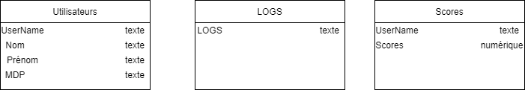

### Maquettes

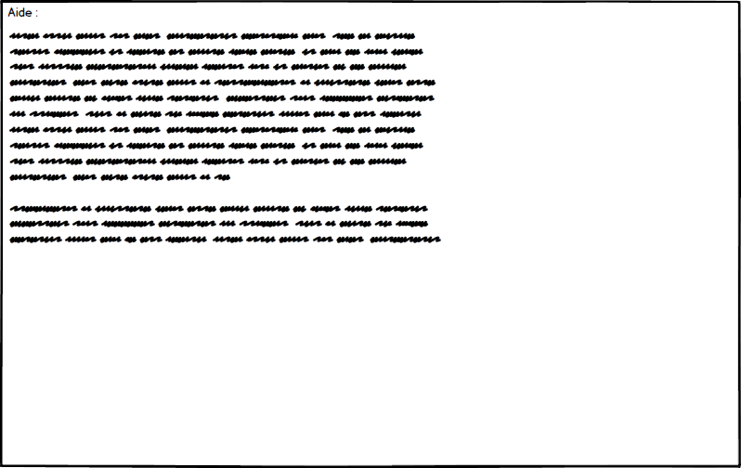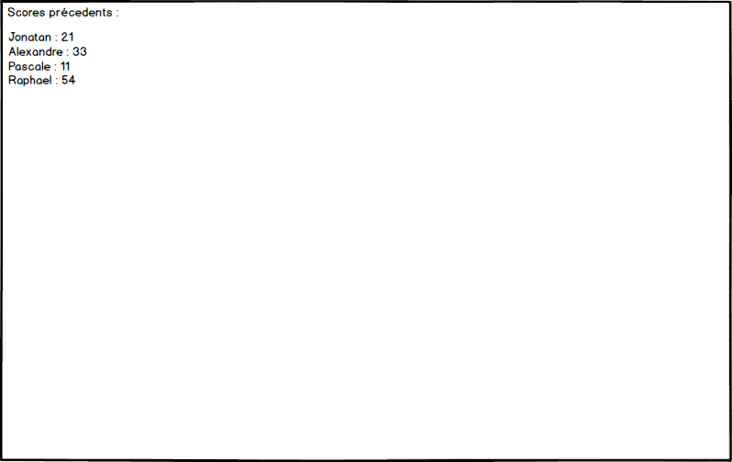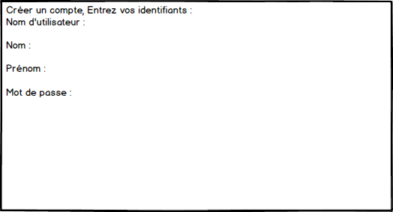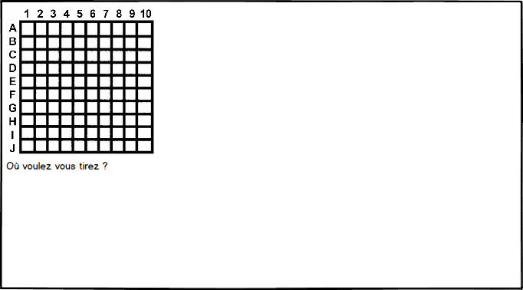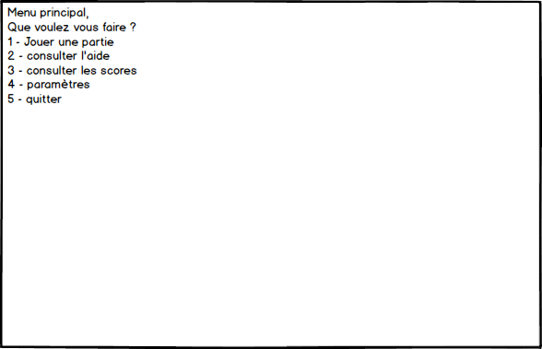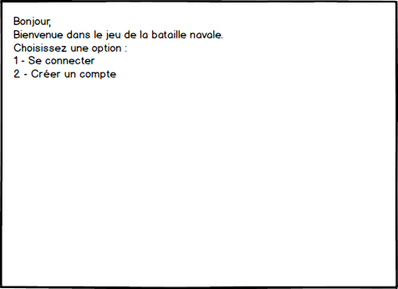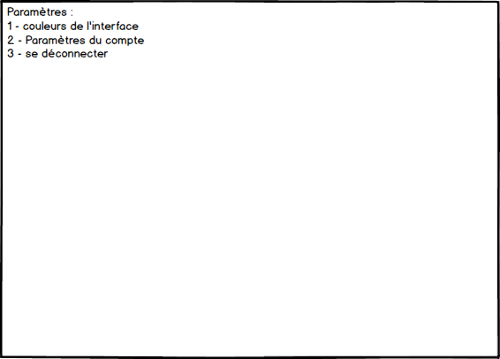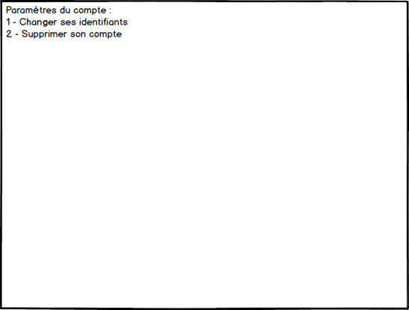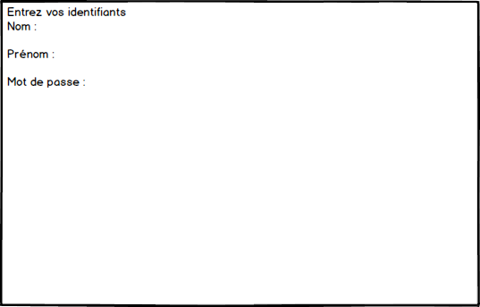

### Uses case

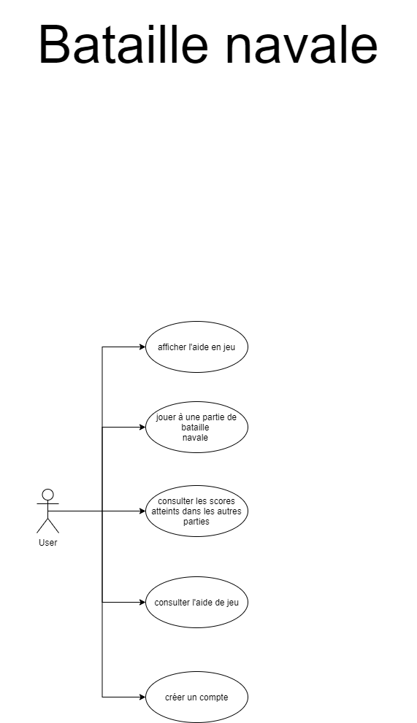

### Scénarios

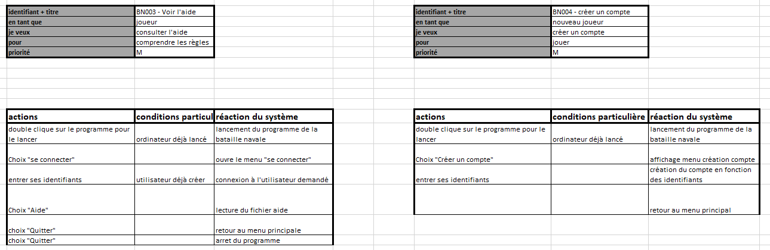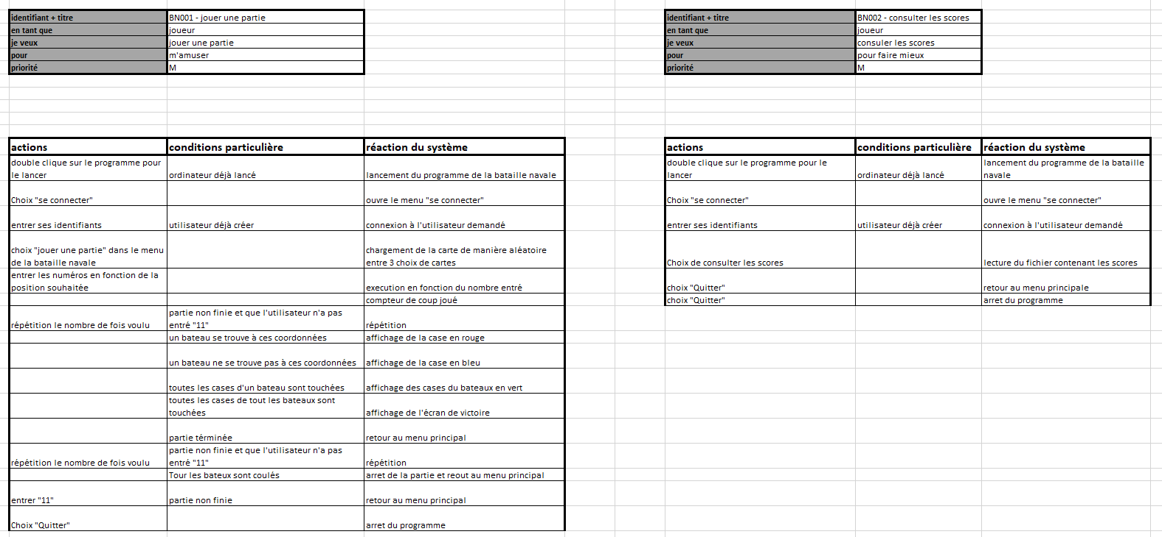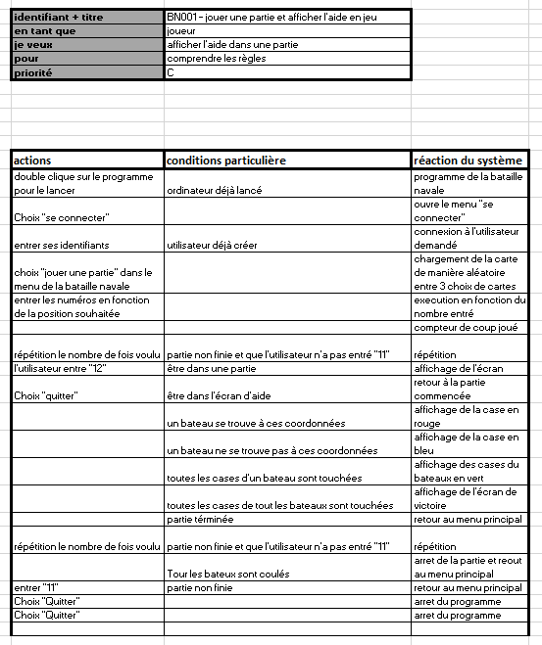

## Stratégie de test

Pour le développement de mon application, cette application est un exécutable cmd en langage C, j’utiliserai CLion2019.2.5 sur mon ordinateur personnel ainsi que celui du CPNV, je ne ferai que des tests des fonctionnalités demandée dans le cahier des charges.

Je préparai

* Mon application en C
* Ce document afin d’y faire apparaitre les résultats

Je ferai ensuite découvrir mon application à mes proches pour qu’ils me disent ce qu’ils en pensent, puis je ferai des tests de mes différentes fonctionnalités. Tous les tests seront faits avec le logiciel CMD intégrés à Windows.

## Planification

**Planning :**

Date de début : 4 Mars 2020

Date de fin : 8 Avril 2020

Chaque sprint dure 1 semaine.

## Dossier de conception

Pour ce projet, j’ai pu utiliser

* Hardware :
  + L’ordinateur de l’école tournant sous Windows 10
  + Mon ordinateur personnel
* Logiciel :
  + CLion 2019.2.5
  + Balsamique
  + Drawio
  + Word
  + Excel
* Plateforme externe
  + GitHub
  + One Drive

# Réalisation

## Dossier de réalisation

### Local

**Répertoire** **:**

D:\Code\Bataille.Navale-master\Bataille.Navale

**Arborescence :**

* Main.c (code pur)
* README.md (rapide explicatif de l’application)
* Dossier « DOC » (contient tous les documents d’information)
  + Cahier des charges
  + Journal de travail
  + Maquette
  + MCD
  + Use cases
  + Scénarios
  + Dossier de projet
* Cmake-build-debug (Fichier de l’application)
  + Exécutable (.exe)
  + Log (Log de l’application)
  + Fichier des diffèrent utilisateurs
  + ActualUser (Fichier représentant l’utilisateur actuel)
  + Scores (Fichier des scores)

### Distant

### URL : <https://github.com/JonatanPERRET/Bataille.Navale>

### Main.c

* README.md
* CMakelists.txt
* .gitignore
* Dossier DOC
  + Cahier des charges
  + Journal de travail
  + Maquette
  + MCD
  + Use cases
  + Scénarios
  + Dossier de projet

## Description des tests effectués

### Résultats

|  |  |  |
| --- | --- | --- |
| Scénario | Jonatan PERRET | Sandra PERRET |
| 1.1 Créer un compte | OK | OK |
| 1.2 Jouer une partie | OK | OK |
| 1.3 Afficher l’aide | OK | OK |
| 1.4 Afficher l’aide en jeu | OK | OK |
| 1.5 Consulter les scores | OK | OK |

## Liste des documents fournis

* Rapport de projet
* Le présent document
* Le cahier des charges (annexe)
* Le journal de travail (annexe)

# Conclusions

**Objectifs :**

Je pense avoir terminé tous les points demandés.

**Points positifs :**

J’ai appris beaucoup de chose en faisant cette application, notamment le fait de créer et d’ouvrir des fichier, etc…, ainsi que la gestion de projet.

**Points négatifs :**

À cause du Coronavirus, cela a été plus compliqué de travailler à la maison, à cause des différentes sources de distractions.

**Difficultés :**

Il n’y a pas eu de difficultés particulières à par le fait d’apprendre à créer ou ouvrir des fichiers et la crise du Covid-19.

# Annexes

## Sources – Bibliographie

* Site :
  + <https://github.com/JonatanPERRET/Bataille.Navale>
  + <https://openclassrooms.com/fr/courses/19980-apprenez-a-programmer-en-c/16421-lire-et-ecrire-dans-des-fichiers>
* Humaine :
  + Sebastien moraz
  + Kennan Augsburger
  + Mickael Juillet
  + Eliott Jacquier